

**Об утверждении регламентов государственных услуг**

***Утративший силу***

Постановление акимата Костанайской области от 9 июня 2014 года № 253. Зарегистрировано Департаментом юстиции Костанайской области 9 июля 2014 года № 4921. Утратило силу постановлением акимата Костанайской области от 16 ноября 2015 года № 482

      Сноска. Утратило силу постановлением акимата Костанайской области от 16.11.2015 № 482 (вводится в действие со дня его подписания).

      В соответствии с Законом Республики Казахстан от 23 января 2001 года "О местном государственном управлении и самоуправлении в Республике Казахстан", пунктом 3 статьи 16 Закона Республики Казахстан от 15 апреля 2013 года "О государственных услугах" акимат Костанайской области **ПОСТАНОВЛЯЕТ:**  
      1. Утвердить прилагаемые регламенты государственных услуг:  
      1) регламент государственной услуги "Предоставление общежития обучающимся в организациях технического и профессионального образования";  
      2) регламент государственной услуги "Выдача дубликатов документов о техническом и профессиональном образовании".  
      2. Настоящее постановление вводится в действие по истечении десяти календарных дней после дня его первого официального опубликования.

*Аким области                               Н. Садуакасов*

Утвержден           
постановлением акимата     
от 9 июня 2014 года № 253

**Регламент государственной услуги**  
**"Предоставление общежития обучающимся в организациях**  
**технического и профессионального образования"**

**1. Общие положения**

      1. Государственная услуга "Предоставление общежития обучающимся в организациях технического и профессионального образования" (далее – государственная услуга) оказывается организациями технического и профессионального образования (далее – услугодатель) имеющими общежития.  
      Прием заявлений и выдача результатов оказания государственной услуги осуществляется услугодателем.  
      2. Форма оказываемой государственной услуги: бумажная.  
      3. Результат оказания государственной услуги - направление о предоставлении общежития обучающимся в организациях технического и профессионального образования по форме согласно приложению 1 к Стандарту государственной услуги "Предоставление общежития обучающимся в организациях технического и профессионального образования", утвержденному постановлением Правительства Республики Казахстан от 30 апреля 2014 года № 423 "Об утверждении стандартов государственных услуг, оказываемых в сфере технического и профессионального образования" (далее - Стандарт).  
      Форма предоставления результата оказания государственной услуги – бумажная.

**2. Описание порядка действий**  
**структурных подразделений (работников) услугодателя**  
**в процессе оказания государственной услуги**

      4. Основанием для начала процедуры (действия) по оказанию государственной услуги является принятие услугодателем заявления, по форме согласно приложению 2 к Стандарту, и документов, указанных в пункте 9 Стандарта (далее – пакет документов).  
      5. Содержание каждой процедуры (действия), входящей в состав процесса оказания государственной услуги, длительность его выполнения:  
      1) сотрудник услугодателя осуществляет прием пакета документов, представленных услугополучателем, их регистрацию, услугодатель получает письменное согласие услугополучателя на использование сведений, составляющих охраняемую законом тайну, содержащихся в информационных системах, при оказании государственных услуг, если иное не предусмотрено законами Республики Казахстан и выдает расписку о приеме пакета документов, в течении 15 минут. Передает руководству услугодателя, в течение 15 минут.  
      Результат - выдача расписки о приеме пакета документов;  
      2) руководство услугодателя определяет ответственного исполнителя услугодателя, налагает соответствующую визу, в течение 3 часов.  
      Результат – виза руководителя услугодателя;  
      3) ответственный исполнитель услугодателя изучает пакет документов, подготавливает проект результата оказания государственной услуги, в течение 8 рабочих дней.  
      Результат – проект результата оказания государственной услуги;  
      4) руководство услугодателя подписывает проект результата оказания государственной услуги, в течение 1 рабочего дня;  
      Результат - подписанный результат оказания государственной услуги;  
      5) сотрудник услугодателя выдает результат оказания государственной услуги, в течении 15 минут.  
      Результат – выданный результат оказания государственной услуги услугополучателю.

**3. Описание порядка взаимодействия структурных подразделений**  
**(работников) в процессе оказания государственной услуги**

      6. Перечень структурных подразделений, (работников) услугодателя, которые участвуют в процессе оказания государственной услуги:  
      1) сотрудник услугодателя;  
      2) руководство услугодателя;  
      3) ответственный исполнитель услугодателя.  
      7. Описание последовательности процедур (действий) между структурными подразделениями (работниками) с указанием длительности каждой процедуры (действия):  
      1) сотрудник услугодателя осуществляет прием пакета документов, их регистрацию и выдачу расписки о приеме пакета документов, в течении 15 минут. Передает руководству услугодателя, в течение 15 минут.  
      2) руководство услугодателя определяет ответственного исполнителя услугодателя и передает документы ответственному исполнителю для исполнения, в течение 3 часов.  
      3) ответственный исполнитель услугодателя изучает пакет документов, подготавливает проект результата оказания государственной услуги и передает руководству услугодателя для принятия решения, в течении 8 рабочих дней;  
      4) руководство услугодателя принимает решение о подписании проекта результата оказания государственной услуги и передает результат оказания государственной услуги сотруднику услугодателя, в течение 1 рабочего дня;  
      5) сотрудник услугодателя выдает результат оказания государственной услуги услугополучателю, в течении 15 минут.  
      Блок-схема прохождения каждого действия (процедуры) с указанием длительности каждой процедуры (действия) указана в приложении 1 к настоящему регламенту.  
      8. Справочник бизнес-процессов оказания государственной услуги указан в приложении 2 к настоящему регламенту.

**4. Описание порядка взаимодействия с центром**  
**обслуживания населения и (или) иными услугодателями,**  
**а также порядка использования информационных систем**  
**в процессе оказания государственной услуги**

      9. Государственная услуга через республиканское государственное учреждение на праве хозяйственного ведения "Центр обслуживания населения" по Костанайской области и веб-портал "электронного правительства" не оказывается.

Приложение 1                
к регламенту государственной услуги     
"Предоставление общежития обучающимся    
в организациях технического          
и профессионального образования"

Блок-схема, прохождения каждого действия (процедуры)  
с указанием длительности каждой процедуры (действия)

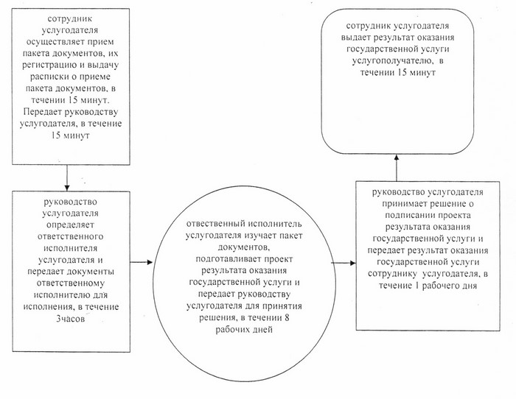

Приложение 2               
к регламенту государственной услуги     
"Предоставление общежития обучающимся    
в организациях технического          
и профессионального образования

**Справочник бизнес-процессов оказания государственной**  
**услуги "Предоставление общежития обучающимся в организациях**  
**технического и профессионального образования"**

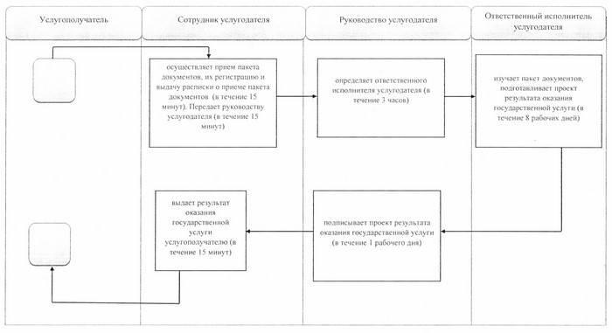

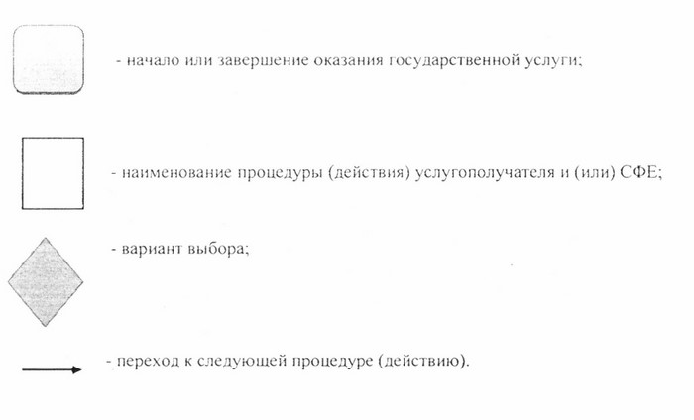

Утвержден           
постановлением акимата    
от 9 июня 2014 года     
№ 253

**Регламент государственной услуги**  
**"Выдача дубликатов документов о техническом**  
**и профессиональном образовании"**

**1. Общие положения**

      1. Государственная услуга "Выдача дубликатов документов о техническом и профессиональном образовании" (далее – государственная услуга) оказывается организациями технического и профессионального образования (далее – услугодатель).  
      Прием заявлений и выдачу результатов оказания государственной услуги осуществляется через:  
      1) услугодателя;  
      2) филиал Республиканского государственного предприятия "Центр обслуживания населения" по Костанайской области и его отделы городов и районов (далее – ЦОН);  
      2. Форма оказания государственной услуги: бумажная.  
      3. Результат оказания государственной услуги – выдача дубликатов документов о техническом и профессиональном образовании.  
      Форма предоставления результата государственной услуги: бумажная.

**2. Описание порядка действий структурных**  
**подразделений (работников) услугодателя в процессе**  
**оказания государственной услуги**

      4. Основанием для начала процедуры (действия) по оказанию государственной услуги является принятие услугодателем заявления с приложением соответствующих документов (далее - пакет документов) указанных в пункте 9 Стандарта государственной услуги "Выдача дубликатов документов о техническом и профессиональном образовании", утвержденного постановлением Правительства Республики Казахстан от 30 апреля 2014 года № 423 "Об утверждении стандартов государственных услуг, оказываемых в сфере технического и профессионального образования" (далее-Стандарт), либо принятие пакета документов из ЦОНа.  
      5. Содержание каждой процедуры (действия), входящей в состав процесса оказания государственной услуги, длительность его выполнения:  
      1) сотрудник услугодателя осуществляет прием пакета документов, представленных услугополучателем или ЦОНом, их регистрацию, в течении 15 минут. В случае обращения услугополучателя к услугодателю услугодатель получает письменное согласие услугополучателя на использование сведений, составляющих охраняемую законом тайну, содержащихся в информационных системах, при оказании государственных услуг, если иное не предусмотрено законами Республики Казахстан.  
      Передает пакет документов руководству услугодателя в течение 5 минут.  
      Результат - отметка о получении документов в реестре передаваемых документов;  
      2) руководство услугодателя определяет ответственного исполнителя услугодателя, налагает соответствующую визу, в течение 3 часов.  
      Результат - виза руководства услугодателя;  
      3) ответственный исполнитель услугодателя изучает пакет документов, подготавливает проект результата оказания государственной услуги, в течении 29 дней при обращении к услугодателю, 28 дней при обращении через ЦОН.  
      Результат – проект результата оказания государственной услуги;  
      4) руководство услугодателя принимает решение, подписывает проект результата оказания государственной услуги, в течение 4 часов;  
      5)  сотрудник услугодателя выдает результат оказания государственной услуги услугополучателю либо передает результат оказания государственной услуги в ЦОН, в течении 15 минут.  
      Результат – выданный услугополучателю либо переданный в ЦОН результат оказания государственной услуги.

**3. Описание порядка взаимодействия структурных**  
**подразделений (работников) в процессе оказания**  
**государственной услуги**

      6. Перечень структурных подразделений, (работников) услугодателя, которые участвуют в процессе оказания государственной услуги:  
      1) сотрудник услугодателя;  
      2) руководство услугодателя;  
      3) ответственный исполнитель услугодателя.  
      7. Описание последовательности процедур (действий) между структурными подразделениями (работниками), длительность каждой процедуры (действия):  
      1) сотрудник услугодателя осуществляет прием пакета документов, представленных услугополучателем или ЦОНом, их регистрацию, в течении 15 минут. Передает руководству услугодателя, в течение 5 минут;  
      2) руководство услугодателя рассматривает пакет документов, определяет ответственного исполнителя услугодателя и передает пакет документов ответственному исполнителю услугодателя для исполнения, в течение 3 часов;  
      3) ответственный исполнитель услугодателя изучает пакет документов, подготавливает проект результата оказания государственной услуги и передает руководству услугодателя для принятия решения, в течении 29 дней при обращении к услугодателю, 28 дней при обращении через ЦОН;  
      4) руководство услугодателя принимает решение и подписывает проект результата оказания государственной услуги и передает результат оказания государственной услуги сотруднику услугодателя, в течение 4 часов;  
      5) сотрудник услугодателя выдает результат оказания государственной услуги услугополучателю либо направляет его в ЦОН, в течении 15 минут.  
      Блок-схема прохождения каждого действия (процедуры) с указанием длительности каждой процедуры (действия) указана в приложении 1 к настоящему регламенту.

**4. Описание порядка взаимодействия**  
**с центром обслуживания населения и (или) иными**  
**услугодателями, а также порядка использования информационных**  
**систем в процессе оказания государственной услуги**

      8. Описание порядка обращения в ЦОН, длительность обработки запроса услугодателя:  
      1) услугополучатель для получения государственной услуги обращается в ЦОН;  
      2) работник ЦОНа проверяет правильность заполнения заявлений и полноту пакета документов и выдает услугополучателю соответствующую расписку, в течение 5 минут;  
      В случае представления услугополучателем неполного пакета документов, работник ЦОНа отказывает в приеме заявления и выдает расписку об отказе в приеме документов по форме, согласно приложению 2 к Стандарту.  
      При соблюдении правильности и полноты заполнения заявлений и предоставления полного пакета документов, работник ЦОНа регистрирует заявление в информационной системе "Интегрированная информационная система для Центров обслуживания населения" (далее – ИИС ЦОН) и выдает услугополучателю расписку о приеме пакета документов.  
      3) работник ЦОНа получает письменное согласие услугополучателя на использование сведений, составляющих охраняемую законом тайну, содержащихся в информационных системах, если иное не предусмотрено законами Республики Казахстан, в течение 5 минут;  
      4) работник ЦОНа идентифицируют личность услугополучателя, вносит соответствующую информацию об услугополучателе и список поданных документов в ИИС ЦОН, в течение 5 минут;  
      5) работник ЦОНа подготавливает пакет документов и направляет его услугодателю через курьерскую или иную уполномоченную на это связь, в течение 1 дня;  
      6) работник ЦОНа в срок, указанный в расписке о приеме пакета документов, выдает результат оказания государственной услуги услугополучателю, в течение 15 минут;  
      Диаграмма функционального взаимодействия информационных систем указаны в приложении 2 к настоящему регламенту.  
      9. Справочник бизнес-процессов оказания государственной услуги указан в приложении 3 к настоящему регламенту.

Приложение 1 к регламенту         
государственной услуги "Выдача      
дубликатов документов о техническом    
и профессиональном образовании"

Блок-схема, прохождения каждого действия (процедуры)  
с указанием длительности каждой процедуры (действия)

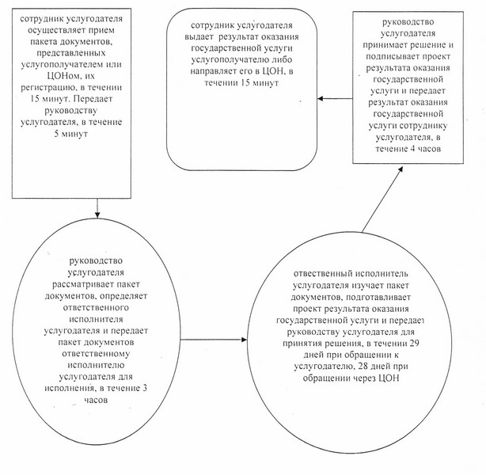

Приложение 2                  
к регламенту государственной услуги        
"Выдача дубликатов документов о техническом    
и профессиональном образовании"

**Диаграмма**  
**функционального взаимодействия при оказании государственной**  
**услуги через Центр обслуживания населения**

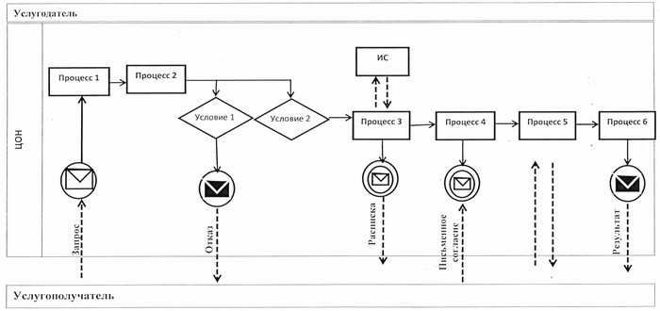

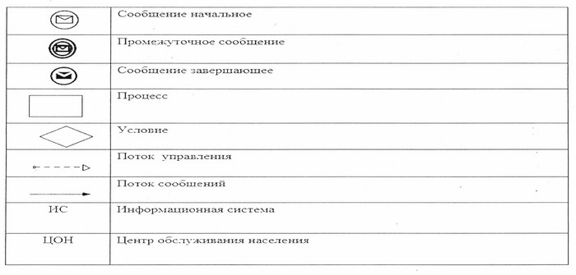

Приложение 3                   
к регламенту государственной услуги        
"Выдача дубликатов документов о техническом    
и профессиональном образовании"

**Справочник бизнес-процессов оказания**  
**государственной услуги "Выдача дубликатов документов**  
**о техническом и профессиональном образовании"**

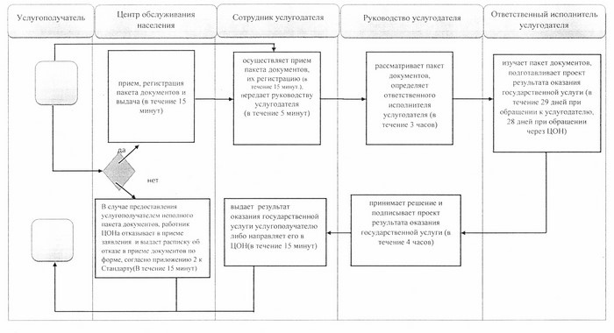

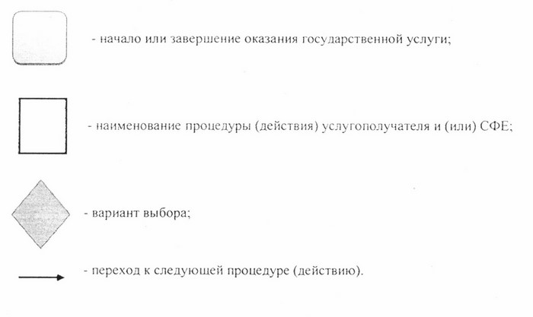

© 2012. РГП на ПХВ «Институт законодательства и правовой информации Республики Казахстан» Министерства юстиции Республики Казахстан